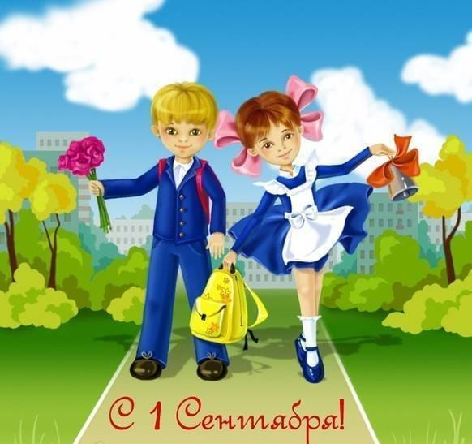

Консультация для родителей

подготовила:
социальный педагог
Н.Т. Бурдаева

Уважаемые родители, ни для кого не секрет, что поступление в школу является ответственным шагом в жизни ребенка. С первых чисел сентября многое для него изменится: появятся новые права и обязанности, новые наставники, новые друзья, на замену детсадовским игрушкам придут учебники и тетрадки.
С чего же стоит начать подготовку ребенка к школе? В первую очередь – с психологической подготовки.
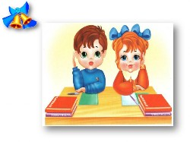
Важно сформировать стремление стать школьником, выполнять правила поведения, сформировать «внутреннюю позицию школьника». А для этого начните со следующего:
- расскажите, что значит быть школьником, и какие обязанности появятся в школе
- на доступных примерах покажите важность уроков, оценок, школьного распорядка
- воспитывайте интерес к содержанию занятий, к получению новых знаний
- воспитывайте произвольность, управляемость поведения
- никогда не говорите о том, что в школе неинтересно, что это напрасная трата времени и сил, воздержитесь от критических замечаний в адрес будущих наставников
- не пугайте ребенка школой
- по возможности познакомьте ребенка с будущими одноклассниками.

Важным багажом для будущего первоклассника будет умение учиться.
Ребенок, который умеет учиться:
- понимает, что он не все может, не все умеет, поэтому при необходимости способен обратиться за помощью
- умеет отличить новую задачу от старой и задумывается над тем, как ее решить, а не спешит с первым попавшимся ответом
- может не просто сказать взрослому о своем незнании, неумении или непонимании, но и сформулировать причины своих затруднений.
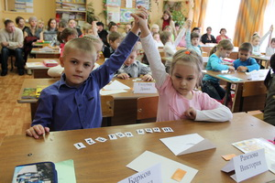
Качества, необходимые для успешного обучения:
- внимание, способность с длительному сосредоточению
- хорошая память
- сообразительность
- любознательность
- развитое воображение
- начальные навыки письма, счета, чтения
- физическая ловкость
- волевые качества (способность выполнять не только привлекательную работу)
- организованность, аккуратность
- дружелюбие, умение общаться с другими детьми и со взрослыми.

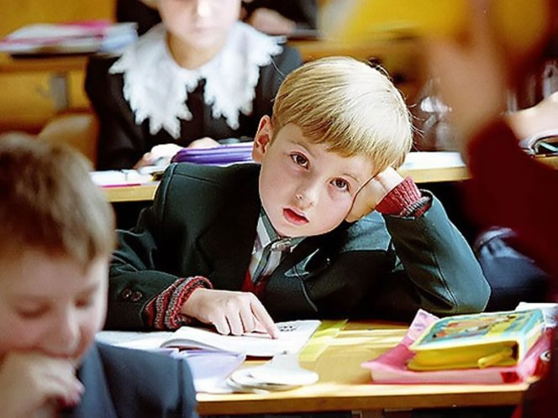

Рекомендуемая литература:
- «Уроки для родителей: Как подготовить ребенка к школе: Пособие для родителей, воспитателей и учителей» // Андриевская З.Н.
- «Скоро в школу. Что нужно знать родителям» // Дробинская А.О.
- «Первоклассник на пороге школы. Советы родителям, советы учителям» // Патрушина Т.А., Филякина Л.К.
- «Психологическая готовность к школе» // Гуткина Н.И.
- «Подготовка детей к школе. Развивающие игры и упражнения» // Степанова О.А.

